児童館生活クラブ
クラブ名 児童クラブ
児童氏名

別紙2

自 宅 案 内 図
クラブから自宅付近の略図を記入し、クラブから自宅までの経路を朱線で示してください。
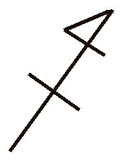
北
南
（自宅からクラブまで徒歩 分）

